介绍
在处理复杂的应用程序时，您通常会得到很多功能模块。为了尽量减少这些模块的数量，Angular 允许您将所有公共模块和指令放在一个共享模块中。共享模块可以帮助您在更短的时间内编写更有条理的代码，从而提高工作效率。共享模块是声明组件以使其可重用的理想场所。您不必在每个模块中重新导入相同的组件——您只需导入共享模块

好处：
您可以创建一个包含所有这些模块和组件的共享模块，而不是在每个功能模块中导入这些通用模块和组件。将它们导入到一个共享模块中，并将这个共享模块导入到所有功能模块中。这将节省导入和大量的编码行。

思考性问题：
需要为shared module中每个component 创建module么？
优点：
- module相互独立，可单独引用所需要的module，而不是 shared module；
- 如果我们的应用程序没有使用该组件，那么它就没有被加载。这减少了浏览器需要做的负载，提高了我们的应用程序的加载速度。
- 这带来的第二个好处是在导入模块时，我们确切地知道该组件特定模块中的内容。与共享模块方法不同，它们是属于该共享模块的其他组件和服务。单组件模块方法意味着我们知道单个组件是我们正在导入的模块的一部分。它使我们的进口保持清洁
缺点： 我有一个模块，它有一个主要的容器组件，X 和 5 个子组件：x1，x2...， x5。那么在那种情况下，我应该在主模块中创建子模块吗？

建议：业务组件就没必要

关于ngrx + 上面话题争议性推文：
https://twitter.com/julienrenaux/status/1100741197696589825

随着 Angular 继续发展并在越来越多的大型企业应用程序中使用，如何管理和充分利用模块的最佳实践将继续成熟。所以它仍然是需要研究的东西，作为 Angular 开发人员，我们需要记录这些不同方法的优缺点，以便其他开发人员在决定他们的模块方法时可以从我们的发现中学习成为一位好的nger

以：Halodoc 的最高优先级之一是启用最佳实践并从一开始就遵循 Angular 指南
https://www.halodoc.com/为例

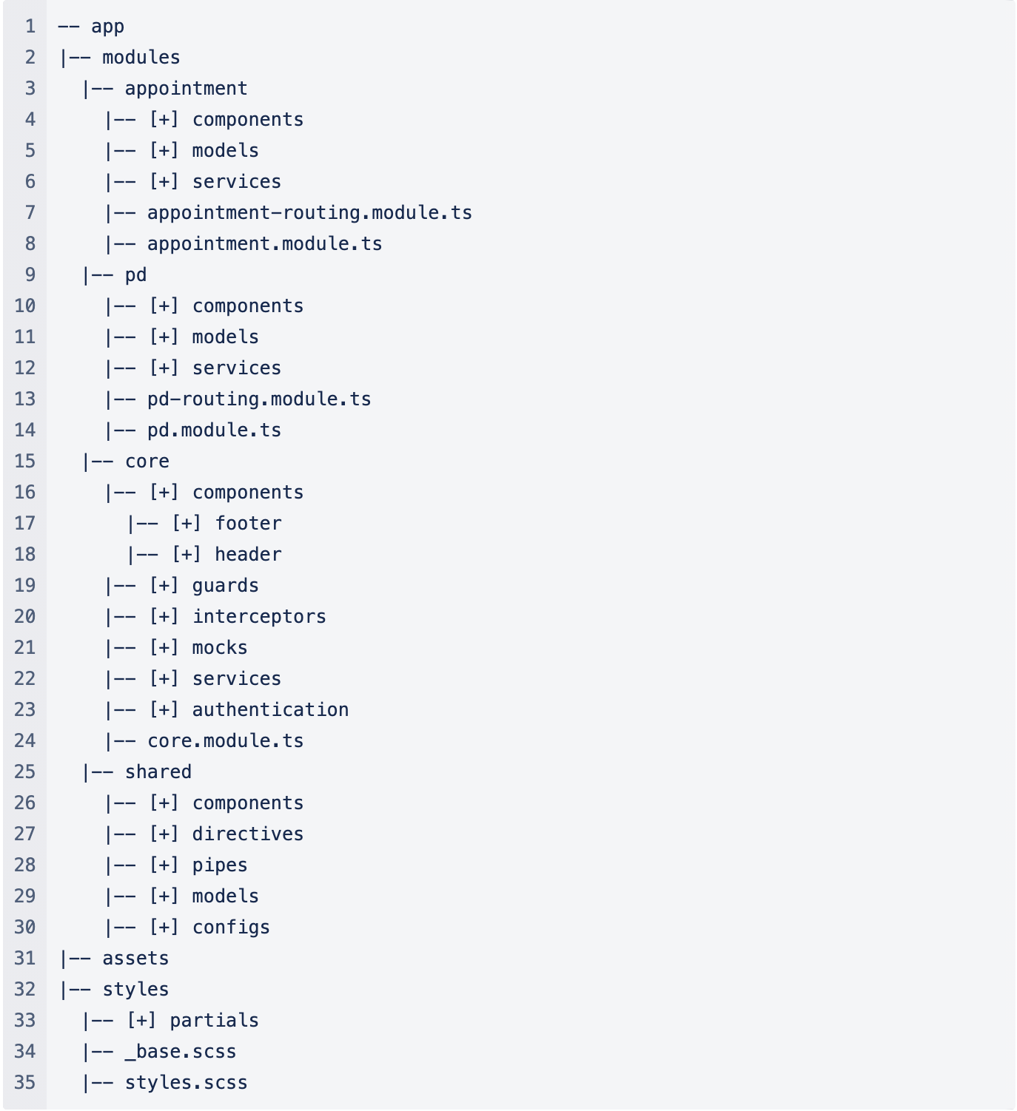

问题2：是否在shared m里面放service文件？
建议不

问题3.模块/组件内是否使用index.ts
建议：使用
index.ts帮助我们将所有相关的东西放在一起，这样我们就不必为源文件名而烦恼。这有助于减少导入语句的大小

例如，我们article/index.ts有
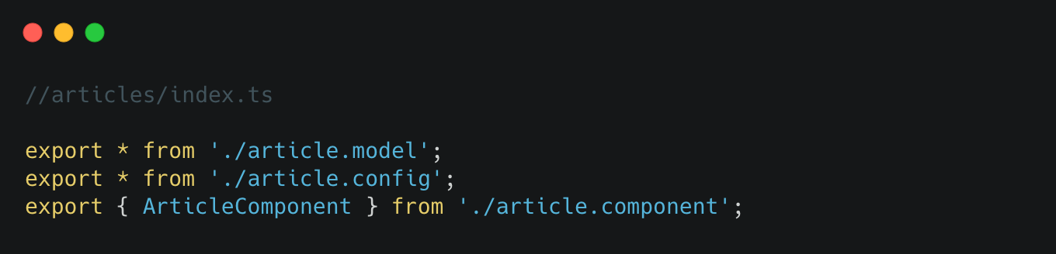

我们可以使用源文件夹名称导入所有内容。

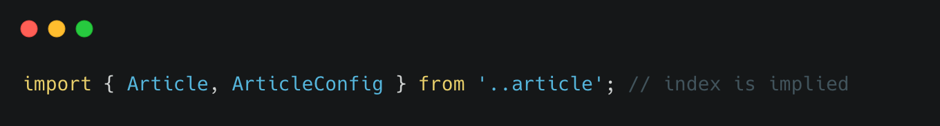

问题3：Shared module里面是否包含include
当你想使用指令、管道和组件时导入模块。与使用来自其他模块的组件、指令和管道相比，使用来自其他模块的服务是有区别的。
使用服务导入模块会创建该服务的新实例，如果您想重用现有服务，这通常不是所需的行为。
Angular 依赖注入是获取共享服务的最常用方法，而不是通过模块系统（因为，导入模块将产生新的服务实例）。提供者教程中全面解释了共享服务的正确方法。

参考文献：https://blogs.halodoc.io/angular-best-practices/
我的规则： - 为工作使用正确的工具 - 遵循最佳实践，除非你做不到 - 优化问题所在 - 务实并完成工作

